NORMAS GENERALES PARA LAS ACTIVIDADES

- Condiciones de entrega
  - Se dispone de 2 sesiones para realizar las actividades. Se entregarán en la fecha indicada. No se admitirán ejercicios entregados después de esa fecha.
  - La entrega de todas las actividades se hará a través de la herramienta Aules.
  - El archivo deberá nombrarse con el nombre y primer apellido del alumno seguido de la frase “-actividades1-UT3”. El nombre y los apellidos deben ir separados por una mayúscula
- Condiciones de corrección
  - Las actividades se deben realizar con un procesador de textos (Microsoft Word, Writter...) y el marcado HTML y CSS se debe realizar con un editor de texto de los indicados previamente.
  - Se deben entregar los ficheros .html, .css, imágenes y cualquier otro fichero necesario que se generen.
  - Si se detecta copia en alguna actividad se suspenderá automáticamente la unidad de didáctica a todos los alumnos implicados.
  - Si se detecta copia de alguna página web de internet, automáticamente se suspenderá la actividad copiada.
- Calificación
  - Existen cinco actividades. Todas ellas tienen un
  - Las actividades se puntuarán dentro del apartado de procedimientos que es un 15% de la nota de la unidad.

Recuerda hacer la estructura de carpetas con la que hemos trabajado: css, img, html

Ejercicio 1. Crea una página web llamada index.html con cabecera, cuerpo y barra inferior. Tienes que aprovechar el tamaño completo de la pantalla. Utiliza el FlexBox para maquetar esta página (2 puntos)
1. En la cabecera añade un logotipo.
2. En el cuerpo de la página añade un formulario centrado con flexbox y con sombreado en el que incorpores los siguientes campos:
- Nombre (required, autofocus e indicar mediante el placeholder que debe ser la dirección de correo electrónico)
- Contraseña. Campo requerido
- Teléfono móvil. Sólo debe aceptar campos de teléfono.
- Fecha de nacimiento
- Un botón de envío del formulario con el texto “Dar de alta”. Este botón debe tener un aspecto similar al que se presenta a continuación
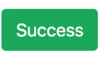

- Un checkbox de recordar contraseña.
3. En el pie añade tu nombre con un copyright… Pon el texto alineado a la derecha.
4. Incorpora colores, bordes… Para darle un estilo a tu página. Además utiliza una fuente externa
ÍTEM | Puntuación | Nota
Html correcto | 0,20
Maquetación con flexbox | 0,75
Botón personalizado con bordes redondeados y colores | 0,25
Diseño cabecera: logotipo y personalización de la misma | 0,25
Diseño pie: copyright y personalización | 0,25
Formulario con sombreado | 0,15
Incorporar fuente externa | 0,15

Ejercicio 2. Vamos a incorporar a la página anterior una columna más. Además vamos a incorporar un menú (nav). Toda la maquetación general la debes hacer con flexbox, la maquetación del menú puedes hacerla con otras propiedades del display si quieres. De tal forma que nuestra página web quedará con el siguiente aspecto (2 puntos):
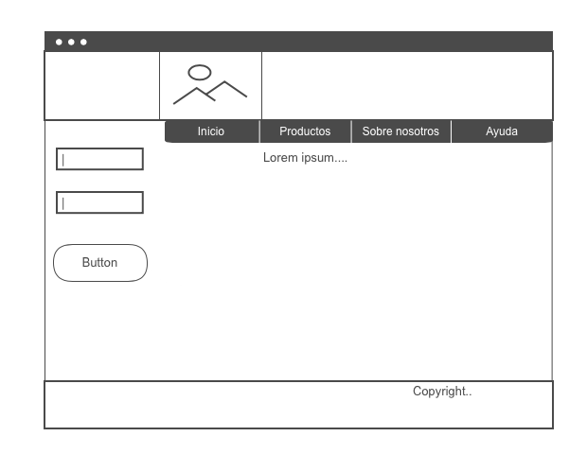

- El menú va a ser una lista desordenada con 4 items.
- Con display (inline, flexbox incluso table) lo colocaréis de forma horizontal
- El texto lorem ipsum debe desbordar del alto de la pantalla provocando que el footer descienda

ÍTEM | Puntuación | Nota
Html correcto | 0,25
Maquetación con flexbox | 0,25
Texto controlando el desbordamiento | 0,5
Diseño menú | 1

Ejercicio 3. Al botón de index.html le vamos a incorporar un ToolTip personalizado
- Crea una capa que ponga “Entra y descubre” o una frase similiar que invite al usuario a usar tu página web
- Dale estilo al ToopTip con una forma “especial”
  - Bordes o forma redondeada: https://9elements.github.io/fancy-border-radius/
  - Ponle un color de fondo gradiente: https://cssgradient.io
- Ponle al Tooltip la propiedad visibility:hidden
- Cuando el ratón pase por encima del botón, al tooltip ponle visibility: visible. Añádele un efecto de transición para que vaya siendo opaco poco a poco.
ÍTEM | Puntuación | Nota
Html correcto | 0,5
Diseño tooltip | 0,5
Efecto transición | 1

Ejercicio 4. Vamos a diseñar una página nueva llamada productos.html. En esta página vas a incorporar 8 productos. Busca imágenes y colócalas en dos filas de 4. Cada una de las imágenes tiene que tener un efecto polaroid. Al pasar el ratón por encima se tiene que girar y hacer más grande. Ponle un fondo estilo corcho como si estuvieran ahí pinchadas. Al hacer click sobre productos se debe abrir esta página (2 puntos)

ÍTEM | Puntuación | Nota
Html correcto | 0,25
Maquetación | 0,5
Efecto polaroid | 0,5
Fondo | 0,25
Transiciones | 0,5

Ejercicio 5. Vamos a hacer el diseño responsive para index.html y para productos.html. Para ello lo único que vamos a hacer es cuando la resolución sea de móvil mover el formulario de tal manera que se quede en la parte superior y el texto en la parte inferior. El menú lo haremos desaparecer por ahora. Además cambiaremos el tema (juego de colores, fuente…). Para productos.html simplemente pondremos todas las imágenes en columna. (2 puntos)
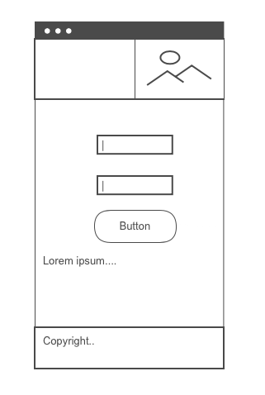

ÍTEM | Puntuación | Nota
Media query prdouctos.html | 1
Media query index.html | 1

